Identificar el arte Precolombino y realizar una obra artística con plastilina.

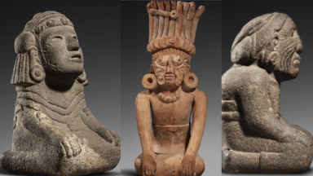

Observa los ejemplos.

